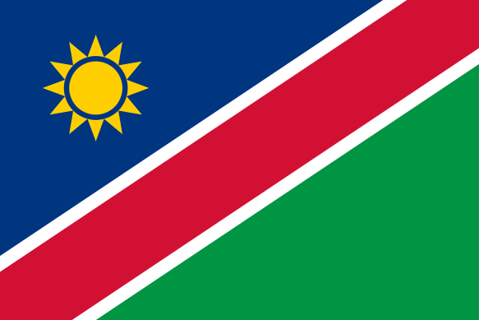
Stato: Namibia
sistema politico: repubblica semipresidenziale
lingue ufficiali: inglese, tedesco, portoghese, oshiwambo, nama, afrikaans, kavango, otjiherero
capitale: Windhoek
popolazione: 2.703.782 abitanti (2019)
superficie: 825.418 km2
moneta: dollaro namibiano, rand sudafricano
Popolazione:
La Namibia è una delle tre nazioni sovrane del mondo meno densamente popolate, con una media di circa 2,5 persone per km²; ha invece un tasso di crescita demografica relativamente elevato.
Lingue:
L'inglese è la lingua ufficiale del paese ma è lingua madre solo per il 6% dei bianchi; il tedesco, l'afrikaans e l'oshiwambo sono invece "lingue regionali riconosciute". L'87,5% della popolazione è nera e appartenente ai ceppi linguistici bantu e khoisan. Metà degli abitanti della Namibia parlano l'oshiwambo come madrelingua, ma l'afrikaans è comunque la lingua più compresa. Le lingue indigene vengono insegnate nella scuola primaria.^{[1]} Sia l'afrikaans sia l'inglese sono parlati principalmente come seconda lingua e utilizzati soprattutto a livello pubblico e istituzionale. Il tedesco è parlato specialmente nel sud del paese. La prossimità geografica al lusofono Angola ha permesso la diffusione di numerose persone parlanti portoghese. Nel 2011 erano stimate intorno a 100.000 lusofoni, corrispondenti al 4–5% della popolazione totale.^{[7]} Il 6% della popolazione è bianca (115.647 ab.) e il 6,5% è meticcia (125.285 ab.).
Religione:
La maggior parte della popolazione è di religione cristiana, soprattutto di dottrina luterana, è presente una piccola minoranza di musulmani, concentrati soprattutto a Windhoek.
Ordinamento statale, economia, politica:
a) La Namibia è divisa in 13 regioni:
- Caprivi
- Erongo
- Hardap
- Karas
- Kavango
- Khomas
- Kunene
- Ohangwena
- Omaheke
- Omusati
- Oshana
- Oshikoto
- Otjozondjupa

Città principali
- Windhoek (capitale)
- Lüderitz
- Swakopmund (già seconda capitale durante il dominio sudafricano)
- Walvis Bay
- Mariental
- Keetmanshoop
- Karasburg
- Otjiwarongo
- Ondangwa
- Tsumeb
b) L'economia namibiana è fortemente legata (e per alcuni aspetti simile) a quella del Sudafrica. La principale attività economica è l'estrazione di minerali, che contribuisce per circa il 20% del PIL nazionale. La Namibia è il quarto più importante esportatore africano di minerali non combustibili, e il quinto produttore di uranio nel mondo. Una parte importante dell'estrazione mineraria riguarda, come nel vicino Sudafrica, i diamanti; altre produzioni importanti sono quelle di piombo, ferro, zinco, argento e tungsteno.
Nonostante la sua importanza per l'economia nazionale, il settore minerario dà lavoro solo al 3% della popolazione. Oltre la metà dei namibiani si dedicano all'agricoltura e all'allevamento di sussistenza; si coltivano principalmente mais e miglio e si allevano soprattutto capre e pecore. La produzione agricola comunque non copre il fabbisogno nazionale, che dipende al 50% dalle importazioni; si esporta invece la lana.
Sebbene il reddito pro-capite sia in Namibia cinque volte quello dei paesi più poveri dell'Africa, la maggioranza della popolazione vive in povertà a causa della forte disoccupazione, della grande disuguaglianza nella distribuzione della ricchezza, e della grande quantità di capitali che vengono investiti all'estero.
c) Il Presidente è eletto con voto popolare ogni cinque anni. Il Primo ministro è nominato insieme con il suo gabinetto dal Presidente. Il parlamento è composto da due camere: il National Council ("Consiglio Nazionale"), formato da 26 membri (due per ciascun consiglio regionale) che durano in carica sei anni; e la National Assembly ("Assemblea Nazionale"), composta da 78 membri con mandato quinquennale, dei quali 72 eletti con voto popolare e altri 6 (non votanti) nominati dal Presidente. La National Assembly rappresenta il vero organo legislativo, mentre il National Council ha una funzione consultiva. Per l'elezione della National Assembly sono contemplati 107 distretti elettorali. Il principale organo giudiziario è la Corte Suprema, i cui giudici sono nominati dal Presidente su proposta della Judicial Service Commission. La SWAPO, che rappresentò il movimento principale durante il processo di indipendenza, e che ha completamente abbandonato le sue posizioni originali marxiste, è il primo partito del paese. Originariamente espressione specifica degli ovambo, dagli anni ottanta ha perso questa connotazione accogliendo tra le sue file esponenti di tutte le etnie del paese, inclusi bianchi dei vari gruppi, specialmente di origine tedesca. Un bianco di origine tedesca che ha ricoperto un ruolo importante nel partito è stato Anton Lubowski, collaboratore del presidente Nujoma ai tempi dell'indipendenza. Il secondo partito politico del paese è l'Alleanza Democratica di Turnhalle (DTA), fondato negli anni settanta come federazione di diversi partiti, inclusi partiti a carattere etnico come la Christian Democrat Union (CDU), a prevalenza coloured, e il Partito Repubblicano (RP) degli afrikaaner.^{[8]} Il Presidente è eletto con voto popolare ogni cinque anni. Il Primo ministro è nominato insieme con il suo gabinetto dal Presidente. Il parlamento è composto da due camere: il National Council ("Consiglio Nazionale"), formato da 26 membri (due per ciascun consiglio regionale) che durano in carica sei anni; e la National Assembly ("Assemblea Nazionale"), composta da 78 membri con mandato quinquennale, dei quali 72 eletti con voto popolare e altri 6 (non votanti) nominati dal Presidente. La National Assembly rappresenta il vero organo legislativo, mentre il National Council ha una funzione consultiva. Per l'elezione della National Assembly sono contemplati 107 distretti elettorali. Il principale organo giudiziario è la Corte Suprema, i cui giudici sono nominati dal Presidente su proposta della Judicial Service Commission. La SWAPO, che rappresentò il movimento principale durante il processo di indipendenza, e che ha completamente abbandonato le sue posizioni originali marxiste, è il primo partito del paese. Originariamente espressione specifica degli ovambo, dagli anni ottanta ha perso questa connotazione accogliendo tra le sue file esponenti di tutte le etnie del paese, inclusi bianchi dei vari gruppi, specialmente di origine tedesca. Un bianco di origine tedesca che ha ricoperto un ruolo importante nel partito è stato Anton Lubowski, collaboratore del presidente Nujoma ai tempi dell'indipendenza. Il secondo partito politico del paese è l'Alleanza Democratica di Turnhalle (DTA), fondato negli anni settanta come federazione di diversi partiti, inclusi partiti a carattere etnico come la Christian Democrat Union (CDU), a prevalenza coloured, e il Partito Repubblicano (RP) degli afrikaaner.^{[8]}
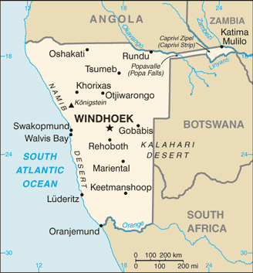
Cartina rappresentativa dello stato.

